Консультация для родителей
Спички - не игрушка, а огонь - не забава!
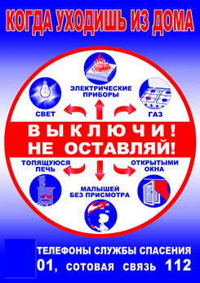
Анализ пожаров, возникающих по причинам детской шалости с огнем, показывает, что они часто вызваны отсутствием у детей навыков осторожного обращения с огнем, недостаточным контролем над их поведением, а в ряде случаев - неумением правильно организовать досуг детей.
В возрасте от 3 до 7 лет дети в своих играх часто повторяют поступки и действия взрослых. Стремление к самостоятельности особенно проявляется в то время, когда дети остаются одни. Нельзя быть уверенным, что ребенок, оставшись один дома, не решится поиграть с коробкой спичек, не захочет поджечь бумагу, не заинтересуется работой бытовой техники, которой достаточно в каждой квартире. Бывают случаи, когда взрослые вынуждены оставлять ребенка на какой-то промежуток времени без присмотра.
Особенно опасно оставлять детей одних в запертых квартирах или комнатах. В случае пожара они не смогут самостоятельно выйти из горящего помещения наружу. Кроме того, спасаясь от огня и дыма, дети обычно прячутся в шкафах, под кроватями, столами и в углах комнат. Отыскать детей при пожаре дело нелегкое.
У детей, начиная с 4-5-летнего возраста, необходимо воспитывать навыки осторожного обращения с огнем. Нужно стремиться к тому, чтобы ребенок осознал, что спички - не игрушка, а огонь - не забава, чтобы у него сложилось впечатление о пожаре как о тяжелой беде для людей.
Меры по предупреждению пожаров от шалости детей:
- Не оставлять на виду спички, зажигалки;
- Следить за времяпрепровождением детей;
- По возможности не оставлять детей без присмотра;
- Не позволять маленьким детям наблюдать за нагревательными приборами и пользоваться газовыми плитами.
Следует иметь в виду, что если пожар произойдет в результате безнадзорности детей с причинением кому-либо ущерба, то родители несут за это ответственность в установленном законом порядке.

